Федеральное государственное автономное образовательное учреждение высшего образования

**НАЦИОНАЛЬНЫЙ ИССЛЕДОВАТЕЛЬСКИЙ УНИВЕРСИТЕТ**

**«ВЫСШАЯ ШКОЛА ЭКОНОМИКИ»**

**Факультет информатики, математики и компьютерных наук**

**КУРСОВАЯ РАБОТА**

Разработка веб-сайта с интегрированной нейросетью.

(веб-интерфейс, подбор нейросети)

по направлению подготовки 09.03.04 "Программная инженерия"

образовательная программа «Программная инженерия»

Выполнил:

Студент группы 21ПИ-1

Помошников Андрей Владимирович

Руководитель:

Кащеев Николай Иванович,  
к.т.н, доцент.

Нижний Новгород 2023

**Оглавление**

**1.Постановка задачи 3**

**2.Обоснование актуальности и/или новизны 4**

**3.Обзор существующих решений 6**

**4.Выбор инструментальных средств 7**

**5.Проектирование реализации 10**

**6.Описание программной подсистемы 12**

**7.Методика и результаты тестирования 22**

**7. Заключение 25**

**7.1. Результат работы 25**

**7.2. Пути возможного развития 25**

**8.Использованные материалы и сервисы 26**

1.Постановка задачи

Задачи:

- Создать удобный и приятный для пользователя интерфейс сайта

- Рассмотреть различные варианты обученных нейронных сетей и подобрать наиболее подходящую

- Интегрировать точно настроенную вторым участником команды нейронную сеть в сайт

- Развернуть сайт на сервере

Требования:

1. Функциональность: Веб-приложение должно решать конкретную задачу, представлять собой полезный инструмент для пользователей и предоставлять нужную им функциональность: авторизация, запросы к нейросети, просмотр истории и тд.
2. Интерфейс: Интерфейс приложения должен быть понятным и удобным в использовании для конечных пользователей. Дизайн и взаимодействие элементов должны быть продуманы таким образом, чтобы максимально удовлетворять потребности пользователей.
3. Безопасность: Веб-приложение должно обеспечивать безопасность пользователей и их данных.
4. Масштабируемость: Приложение должно быть спроектировано таким образом, чтобы его можно было масштабировать в случае необходимости.
5. Надежность: Приложение должно быть надежным, история запросов и аккаунты пользователей не должны быть утеряны в случае сбоев.
6. Совместимость: Приложение должно работать на разных платформах и в различных браузерах.

2.Обоснование актуальности и/или новизны

За последние несколько лет мир шагнул в совершенно новую и необычную эпоху развития технологий. Шутки про роботов, способных заменить человека уже не кажутся просто шутками.

С каждым днём мы можем наблюдать анонсы и релизы различных нейронных сетей, которые были обучены, чтобы выполнять определенные задачи. И это действительно поражает. Генерация музыки, видео, текста и изображений – не последнее, чем может удивить модель машинного обучения. Чем дальше развивается это направление, тем больше заинтересованности к нему проявляет общество. И это не просто слова, поскольку существуют исследования, показывающие [многократное увеличение](https://www.orel.kp.ru/daily/27473/4729815/) заинтересованности людей в популярных моделях, таких как ChatGPT, Midjourney и других.

Кроме того, не только обществу интересны нейросети. В любом бизнесе всегда стоял вопрос эффективности выполнения задач: по времени, затратам, результату. Соответственно, если нейронные сети могут выполнять широкий диапазон задач, то они также могут быть эффективны и в практическом применении в бизнесе, маркетинге, политике и т.д.

Имеется результат, что обученные языковые лингвистические модели ведут себя так же в среднем как социальные группы людей в части принятия решений, предпочтений. Появляются возможности оценки на модели применимости инструментов социального государственного управления обществом со стороны. Это может быть своего рода прогностическая система, которая в определенной мере отвечает на вопрос какова возможная реакция общества на те или иные инициативы государства, тенденции развития социальных эффектов и снижает риски болезненной реакции на неудачные инструменты управления. Если это так, то это верно и для маркетинга. Можно проводить тестирование бизнес стратегий на обученных моделях, используя алгоритмы, а не дорогие упражнения реального бизнеса.

Реализуя простой и удобный в использовании сайт, мы предоставляем пользователям возможность взаимодействия с точно настроенной на узконаправленном объеме данных лингвистической моделью, которая может имитировать поведение усредненной выборки реальных людей при обсуждении того или иного вопроса.

3.Обзор существующих решений

В мире существует огромное количество обученных моделей машинного обучения. Кто-то использует уже готовые модели, такие как ChatGPT для каких-то повседневных задач. Однако больший интерес представляет та нейросеть, которая была специализирована под продукт.

Например, сервис [TextMark](https://www.textmark.io/), предоставляющий пользователям достаточный интерфейс взаимодействия с нейросетью, которая «пишет посты в соцсети, придумывает яркие заголовки, может написать статью с нуля, собрать SEO-текст, сделать рерайт — базовые задачи любого бизнеса».

И всё же, многие проекты, связанные с использованием нейросетей в бизнесе, остаются приватными и доступными лишь для компании, которая их разрабатывает.

В других случаях компании покупают услугу, чтобы интегрировать нейросети в свой бизнес. Например, компания [Blackwood Seven](https://blackwoodseven.com/) предоставляет своим клиентам модели машинного обучения, которые увеличивают эффективность ведения данного бизнеса и действительно пользуются спросом у таких крупных компаний как Honda, eBay, Volkswagen.

4.Выбор инструментальных средств

Использовался следующий стек технологий и библиотек:

Python - высокоуровневый, интерпретируемый язык программирования, который был разработан в конце 1980-х годов Гвидо ван Россумом. Он является одним из наиболее популярных языков программирования в мире благодаря своей простоте, гибкости и мощности. Python широко используется в различных областях, включая машинное обучение и веб-разработку. Python имеет множество полезных библиотек и фреймворков, которые облегчают разработку и расширяют возможности языка.

Django - высокоуровневый фреймворк для веб-разработки на языке Python. Он был разработан с учетом принципов DRY (Don't Repeat Yourself) и MVC (Model-View-Controller), и предоставляет разработчикам множество инструментов для быстрой и эффективной разработки веб-приложений. Django имеет множество функциональных возможностей, включая ORM (Object-Relational Mapping) для работы с базами данных, автоматически генерируемый административный интерфейс, маршрутизацию URL-адресов, систему шаблонов, многоязычную поддержку, безопасность и многое другое. Он широко используется в различных проектах, от простых веб-сайтов до крупных веб-приложений, включая такие, как YouTube, Instagram(запрещено в РФ), Reddit, Pinterest и другие.

WhiteNoise — это библиотека, которая позволяет обслуживать статические файлы из приложения Django. Она работает как middleware, упрощая обслуживание файлов и оптимизируя их доставку.

Git — это распределенная система управления версиями, которая позволяет разработчикам отслеживать изменения в исходном коде, сравнивать версии, возвращаться к предыдущим версиям, объединять изменения из разных веток и многое другое. Git работает по принципу хранилища версий. Он хранит исходный код и все его изменения в репозитории, который может располагаться как на локальном компьютере, так и на удаленном сервере. Git является одним из самых популярных инструментов для управления версиями и широко используется в различных проектах, от маленьких локальных проектов до крупных open-source проектов, таких как Linux и Android.

GitHub — это веб-сервис для хранения и управления проектами на базе системы контроля версий Git. GitHub позволяет разработчикам хранить код в репозитории, который может быть легко клонирован и использован другими разработчиками. GitHub имеет множество функциональных возможностей, что делают его мощным инструментом для совместной работы над проектами.

HTML (HyperText Markup Language) — это язык разметки для создания веб-страниц. Он используется для описания содержимого страницы, включая текст, изображения, ссылки, таблицы, формы и другие элементы. HTML-документ состоит из элементов, которые определяют структуру и содержание веб-страницы.

CSS (Cascading Style Sheets) — это язык стилей для описания внешнего вида и форматирования веб-страниц, созданных с помощью языка разметки HTML. Он определяет, как должны отображаться элементы HTML на веб-странице, включая их размеры, цвета, шрифты, расположение, отступы, границы и другие свойства.

Bootstrap 5 — это один из наиболее популярных CSS фреймворков для создания адаптивных и красивых пользовательских интерфейсов. Он содержит большой набор готовых стилей, компонентов и JavaScript плагинов для быстрой разработки и стилизации веб-сайтов и приложений. Bootstrap 5 использует гибкую сетку для создания адаптивных макетов, а также содержит множество утилит для работы со шрифтами, цветами, отступами и другими стилями.

Docker — это платформа для разработки, доставки и запуска приложений в контейнерах. Контейнер — это легкий, автономный и переносимый пакет программного обеспечения, который включает в себя все необходимые компоненты приложения, такие как библиотеки, зависимости и конфигурационные файлы.

Nginx — это высокопроизводительный веб-сервер, который может служить прокси-сервером и обеспечивать балансировку нагрузки. Он также может использоваться для кэширования статического содержимого и защиты от DDoS-атак. В контексте Python-приложений Nginx часто используется как прокси-сервер, который перенаправляет запросы от клиентов к приложению, запущенному на Gunicorn.

Gunicorn — это WSGI-сервер (Web Server Gateway Interface), который позволяет запускать Python-приложения на веб-сервере. Он предоставляет механизм для связи между Nginx и Python-приложением, позволяя обрабатывать входящие запросы и возвращать ответы на них.

VPS (Virtual Private Server) — это виртуальный сервер, который создается на физическом сервере и имеет свою собственную операционную систему, ресурсы и настройки.

Cloudflare — это облачный сервис, который предоставляет пользователям широкий спектр инструментов для ускорения и защиты веб-сайтов. Он работает как прокси-сервер, маршрутизируя трафик веб-сайта через свои серверы, что позволяет ускорить загрузку страниц и снизить нагрузку на веб-сервер. Кроме того, Cloudflare предоставляет инструменты для защиты веб-сайта от DDoS-атак, сканирования вредоносного ПО и спама, а также для улучшения безопасности веб-сайта в целом.

ApacheBench (также известный как "ab") — это утилита командной строки для тестирования производительности веб-сервера. Она позволяет создавать большое количество запросов на сервер с одного компьютера и замерять время ответа и другие характеристики.

5.Проектирование реализации

Перед созданием проекта мной был проведен анализ существующих лингвистических моделей. По данным различных исследований и проектов, я выяснил, что лучшим решением будет взять англоязычную модель, поскольку именно для таких моделей существует больше всего обработанных датасетов. Кроме того, большинство русскоязычных моделей являются всего лишь обертками над англоязычной.

Модель GPT-3, которую мы изначально хотели взять для проекта, оказалась слишком громоздкой для обучения, поэтому мы решили подождать сервер, который позже(к сожалению, слишком поздно, в конце апреля) предоставила ВШЭ. К этому времени мой выбор пал на довольно новую модель Alpaca 7B, которую ученые из Стэнфордского университета обучили на данных, генерируемых ChatGPT. Эта модель получилась одновременно легкой и точной. Да и подход к её обучению был нестандартным. Уведомив моего коллегу о данном выборе, я занялся написанием веб-интерфейса для проекта.

Однако, когда мы получили сервер, мы выяснили, спустя нескольких дней тяжелого исследования, что имеющаяся там аппаратура имела полную несовместимость с выбранной мной моделью.

Из-за этой внезапной проблемы мной было решено выбрать модель GPT-2, которую всё равно было невозможно обучить на выданном сервере, но которую мой коллега смог обучить на сервисе Kaggle.

Для реализации веб-интерфейса я решил использовать популярный фреймворк Django, поскольку уже имел небольшой опыт программирования на нём.

Использованной внутри проекта базой данных является SQLite3 - стандартная база данных, встроенная в Python, которую можно использовать "из коробки" без дополнительной настройки. Для нашего проекта её вполне достаточно, поскольку не требуется работать с большими объемами данных или обрабатывать большое количество запросов, которые требовали бы более мощной базы данных.

Back-end часть веб приложения написана в соответствии с MVC(MTV для Django) и REST паттернами проектирования.

В архитектуре MVT модель представляет собой базу данных, которая хранит данные приложения. Она определяется с помощью Django ORM (Object-Relational Mapping) и представляет собой классы Python, которые определяют поля и методы для работы с нашими данными. В представлениях обрабатываются запросы и формируются ответы. Оно определяется с помощью функций-обработчиков и классов-обработчиков, которые используют данные из модели и формируют контекст для шаблонов. В шаблонах, отображаются данные, полученные из представления. Шаблоны представляют собой файлы HTML с дополнительными тегами, которые позволяют вставлять данные из контекста.

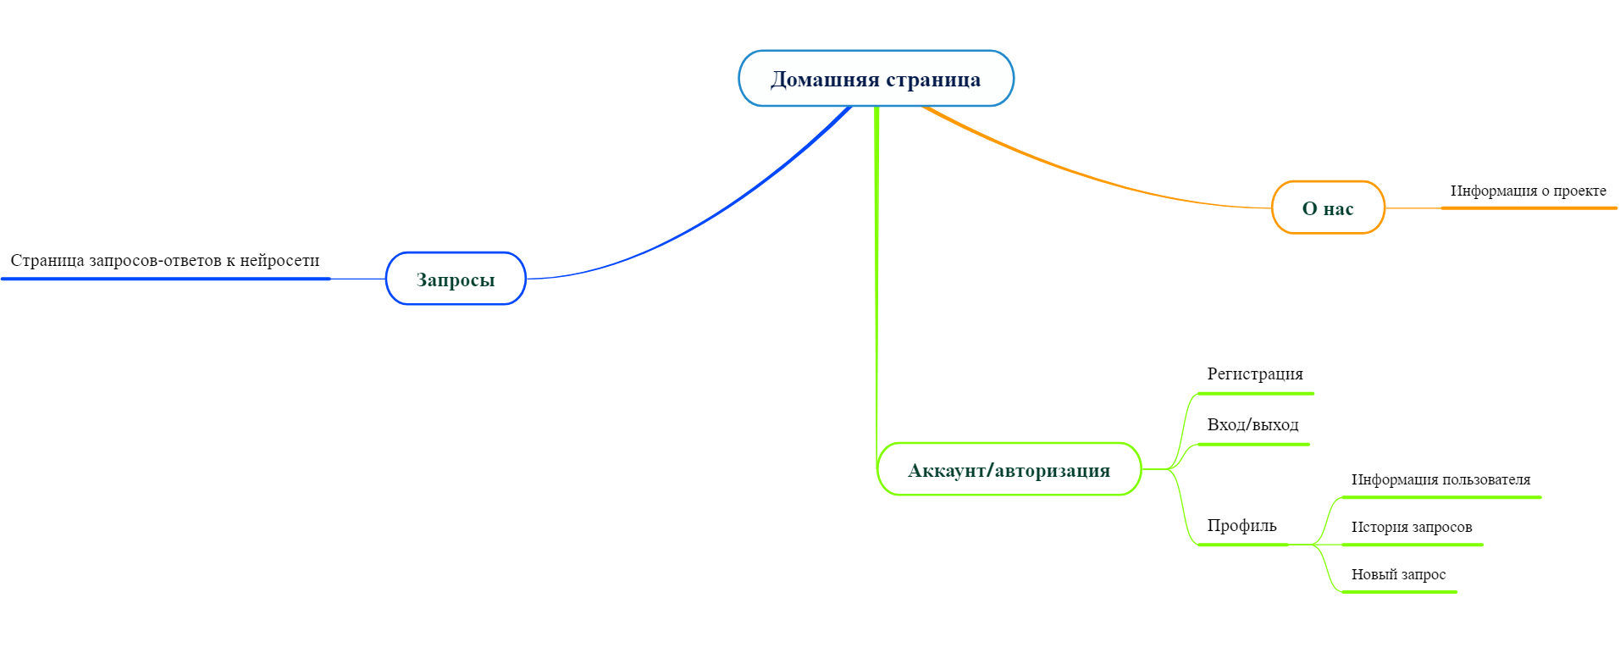

Рисунок 1. Схема сайта

Для того, чтобы упростить разработку сайта и его адаптивность, я использовал фреймворк Bootstrap5, предоставляющий необходимые паттерны и CSS стили быстрой и красивой разработки.

Интеграцию обученной моим коллегой нейросети, я решил сделать на месте, разместив весь нужный код и модель внутри проекта.

Чтобы разместить сайт на сервере, я решил использовать Docker в связке с такими веб-сервисами как nginx и gunicorn на арендованном VPS сервере.

6.Описание программной подсистемы

**Код основного приложения:** <https://github.com/B-S-B-Rabbit/Using-Language-models-to-simulate-humans-sample>

**Ссылка на работающий сайт:** <https://simulate-ai.ru>

Структура проекта на Django выглядит следующим образом.

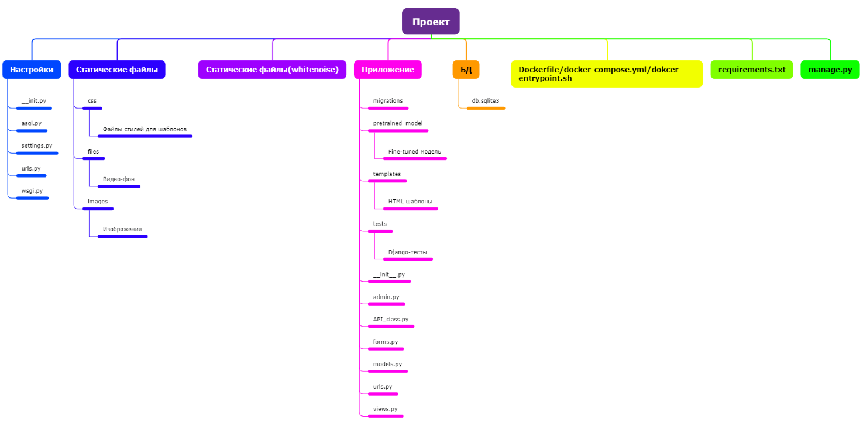

Рисунок 2. Структура проекта на Django

Весь код программной подсистемы, сделанный мной, за исключением модели и API_class к ней, находится в проекте.

В директории статических файлов находятся CSS стили для отображения страниц, используемые изображения и прочие файлы.

Кроме того, имеется папка статических файлов, сгенерированных библиотекой whitenoise для корректного отображения при значении DEBUG=False.

Взаимодействие с сайтом происходит следующим образом:



Рисунок 3. Главная страница сайта

Сайт выполнен в спокойных темно серых и синих тонах, однако есть акцентные цвета, которые привязаны, в основном, к различным кнопкам и важной информации.

Основной текст и фон сайта отмечен в файле styles.css в теге body

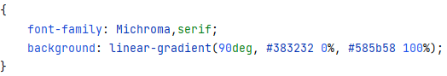

Также с помощью CSS реализованы специальные эффекты при наведении на объекты, с которыми можно взаимодействовать.

Навигационная панель выполнена одинаково практически для всех страниц сайта и имеет следующую реализацию на HTML.

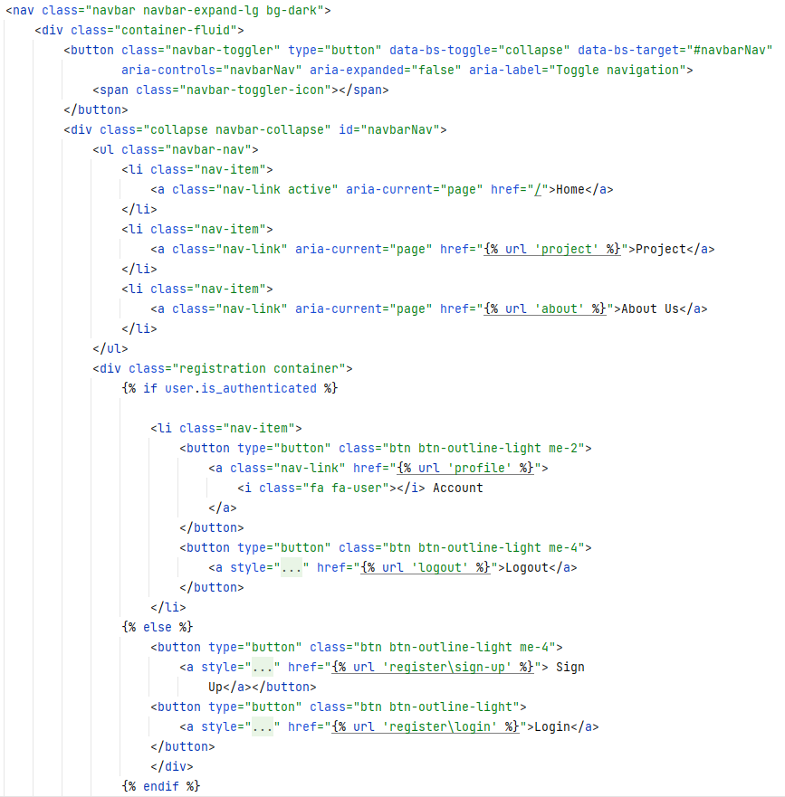

Как видно из кода, многие стили используются сразу из Bootstrap5 для различных элементов, уменьшая количество кода на css-стилизацию:





Также на навигационной панели реализован toggler, позволяющий адаптивно сворачивать навигационную панель при уменьшении расширения экрана, например, если пользователь зашел с телефона или планшета.

Дополнительные стили также прописаны для каждого шаблона, если это необходимо и загружаются в начале шаблона, например:



Все шаблоны расширяют функционал базового шаблона, который, помимо прочего, предоставляет всем страницам одинаковый адаптивный footer:



Рисунок 4. Footer

HTML-код:

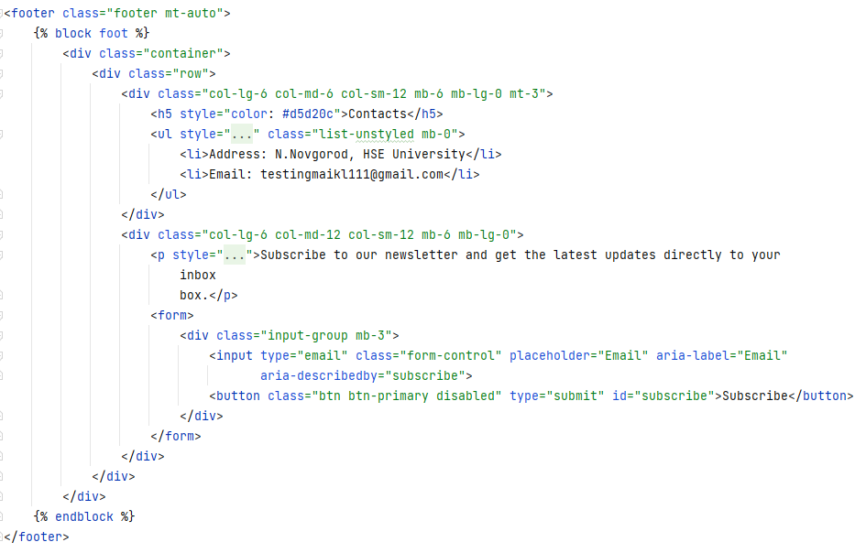  
В остальном, каждую страницу сайта реализует нужный шаблон, для которого существуют либо общие, либо отдельные CSS стили.

Переход на страницы реализуют указанные url-шаблоны:

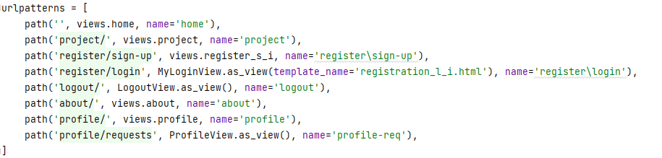

Которые, в свою очередь, вызывают необходимые отображения(views).

Например, переход на страницу запроса осуществляется следующим отображением:  
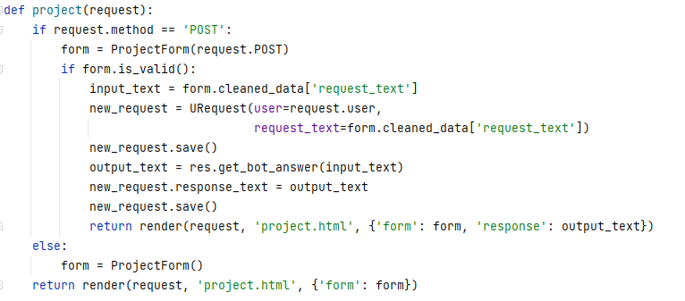

В результате мы получим такую страницу, при условии, что пользователь уже авторизован, что задается внутри шаблона условным выражением:



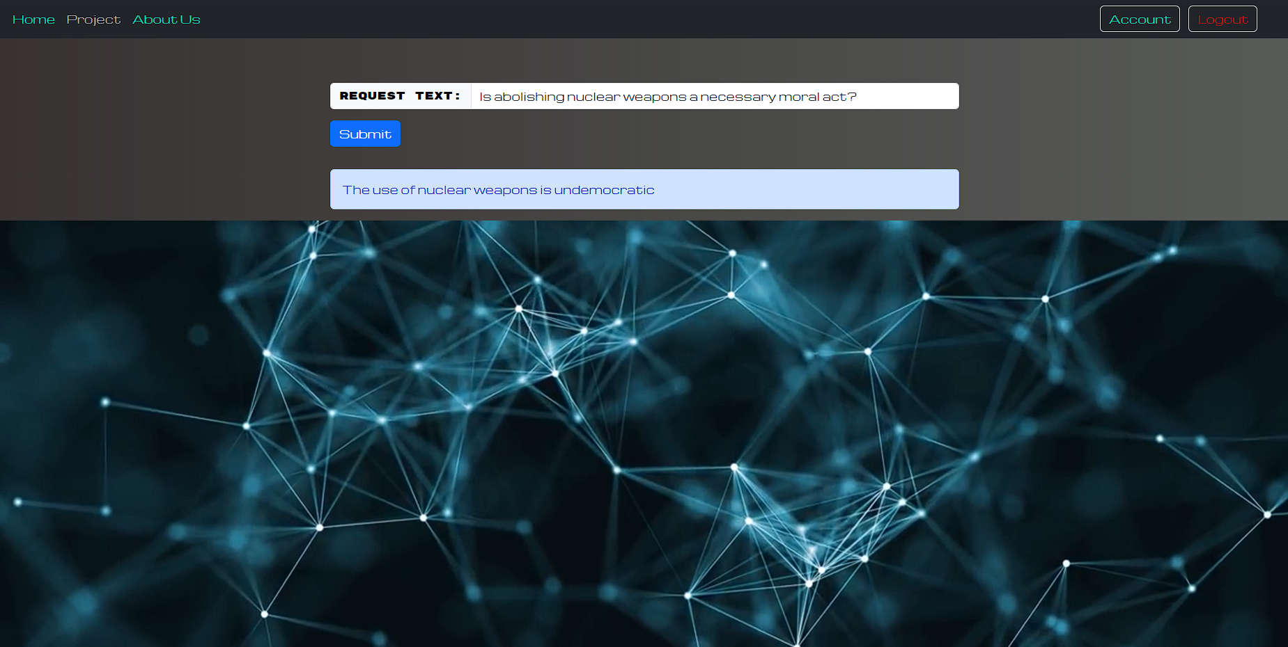

Рисунок 5. Страница запросов и ответов

Логику запроса и ответа которого реализует следующая форма:

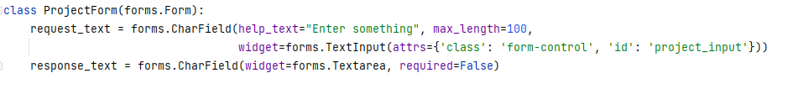

Также мы можем посмотреть историю своих запросов:

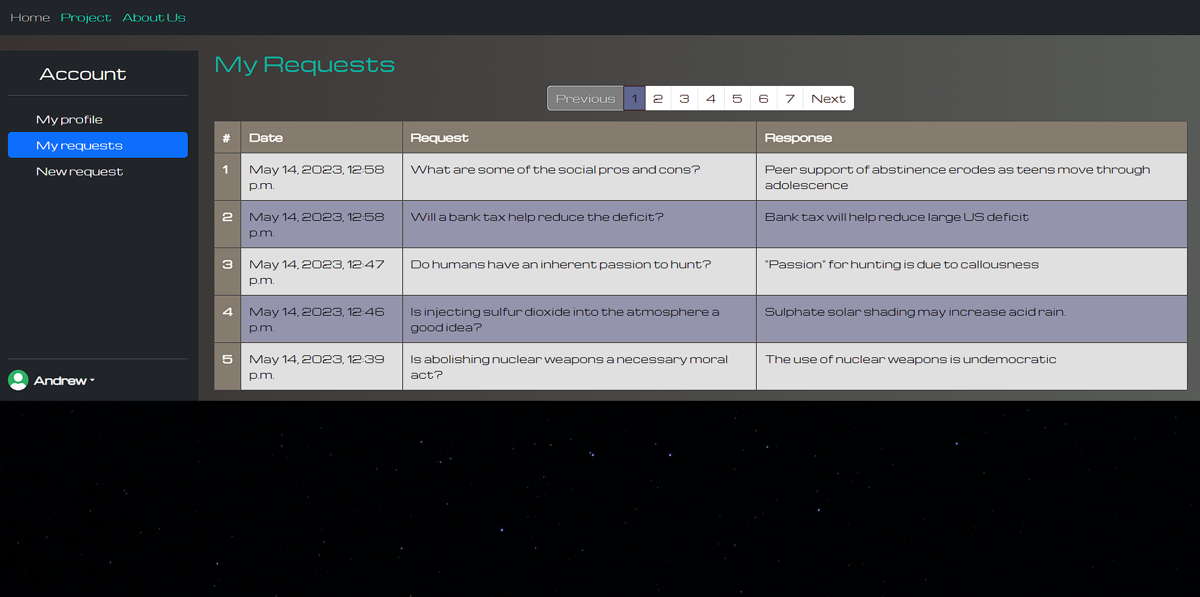

Рисунок 6. Страница истории запросов

Которая, помимо прочего, реализуется моделью:

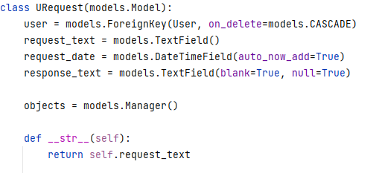

Однако, перед отправкой запросов, как и перед просмотром своего аккаунта, необходима регистрация, которая реализована с помощью форм:  
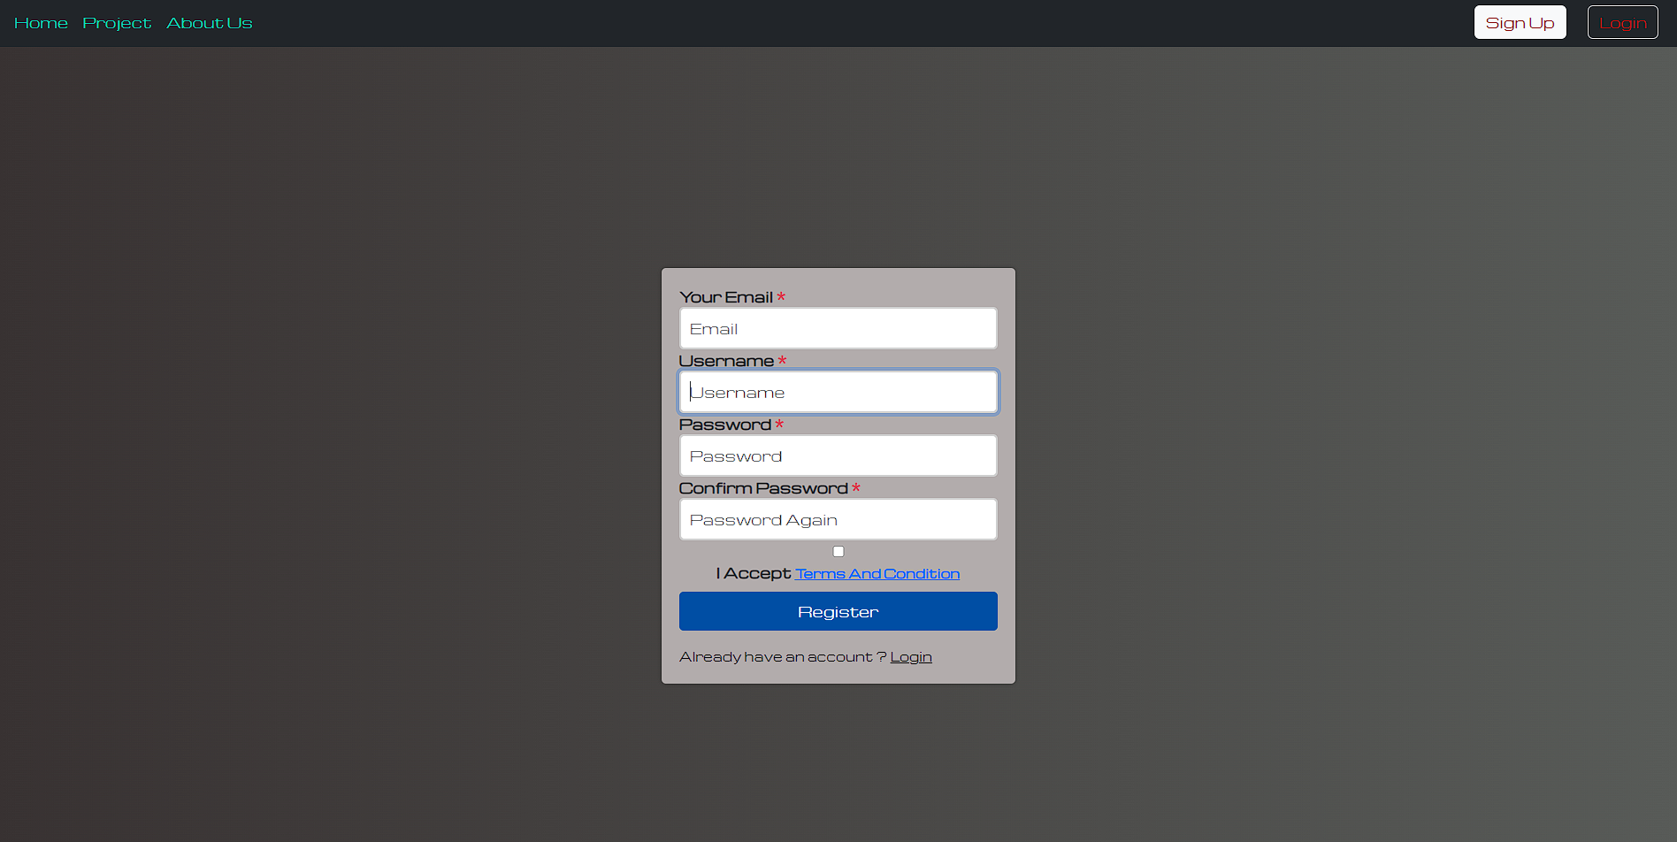

Класс формы предоставляет удобное взаимодействие с шаблоном, реализуя необходимые поля имени пользователя, пароля и почты:  
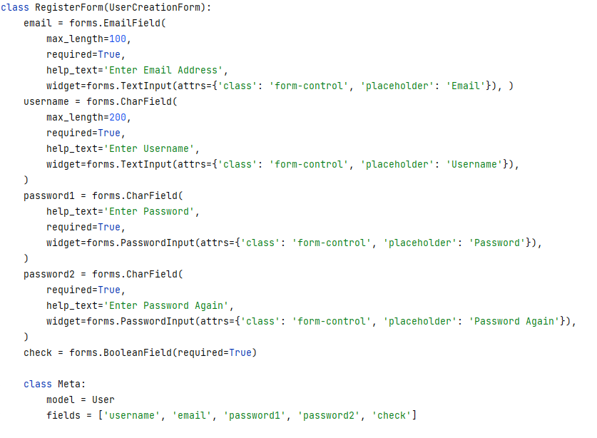

Мы получаем входные данные с этой страницы, проверяем их на валидность и возвращаем ожидаемый ответ или перенаправление на домашнюю страницу следующим отображением:  
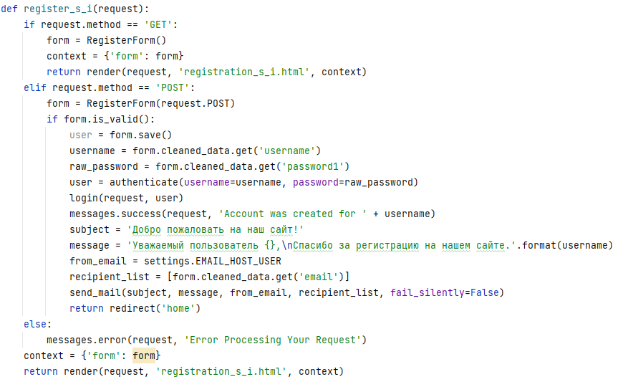

Также, после регистрации, пользователи получают уведомление на свою почту:



Это реализуется в соответствующим кодов в отображении регистрации и прочими настройками внутри проекта:  
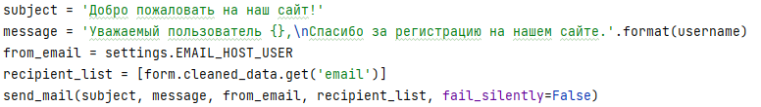

После написания основного кода, был арендован домен и VPS сервер, на котором произошла дальнейшая настройка сайта с использованием Docker, nginx и gunicorn для размещения по публичному домену.

Dockerfile создает образ содержимого проекта, устанавливает все необходимые зависимости и права на выполнение, запуская скрипт docker-entrypoint.sh.

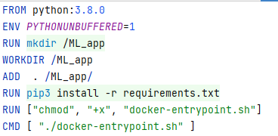

Этот скрипт на bash является файлом docker-entrypoint.sh, который запускается внутри Docker-контейнера при запуске образа.

Собрав и обработав статические файлы, применяется миграция базы данных и запускается сервер Gunicorn, слушающий порт 800 и обслуживающий веб-запросы в 3-х рабочих процессах.

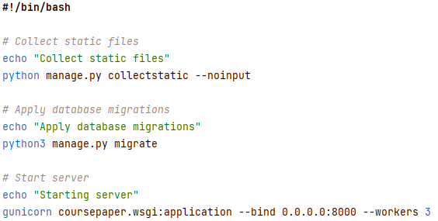

Наконец, код на изображении ниже является файлом конфигурации Docker Compose, который описывает сервис "web".

Этот файл используется для запуска контейнера вместе с Docker-образом и связывания файлов между хост-системой и контейнером.

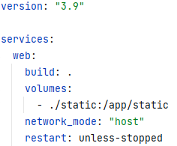

Далее, сайт размещается по своему домену, подключается SSL сертификат для использования протокола https и настраивается DNS сервера на Cloudflare для обеспечения большей безопасности и защищенности сайта.

Остальной код и документацию к нему можно увидеть на GitHub репозитории.

7.Методика и результаты тестирования

Работоспособность сайта была протестирована как с помощью синтетических Django тестов, которые покрывают всё отображения сайта, так и с помощью реальных людей, которые согласились помочь протестировать основные функции и общую работоспособность сайта.

Django тесты проверяли общую корректность исполнения различных запросов с валидной и не валидной информацией, реализуя примерно следующую логику, которая различается для каждого класса тестирования:

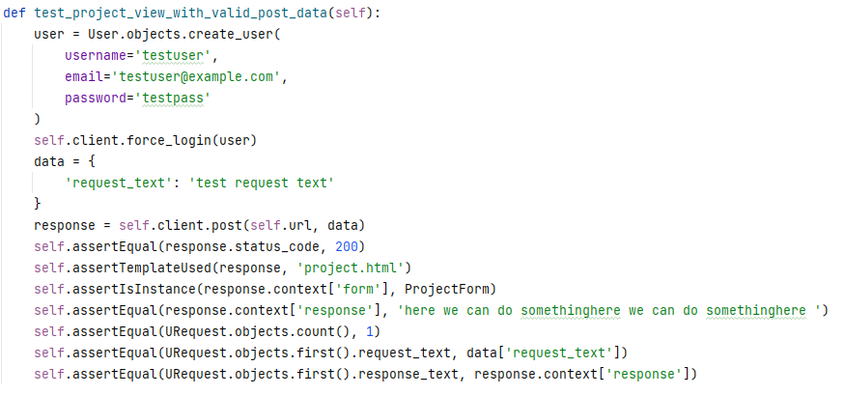

Где было необходимо, происходила авторизация клиента, создавалось 2 типа данных, которые подавались на вход в форму. В основном происходило сравнение на равенство ожидаемому ответу от сайта или результату выполнения отображения.

Реальные пользователи, которым я предоставил доступ к сайту, проверили работоспособность сайта с различных браузеров, устройств: адаптивность, регистрацию, запросы, работу с почтой. Исходя из собранных отзывов, я не обнаружил каких-либо значимых неполадок.

Для измерения теста производительности я решил воспользоваться сервисом ApacheBench.

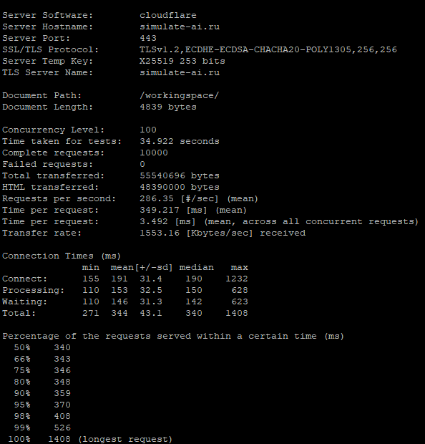

Было выполнено **10000** запросов, не более **100** одновременно.

Как можно увидеть из скриншота выше, всего на 10 тысяч запросов было передано по сети **55540696** байт.

Все запросы были успешными, а время, затраченное на тест, равнялось **34.922** секундам.

Количество запросов в секунду равно **286.35**, что считается довольно хорошим показателем.

Время на запрос — **349.217 мс** (для 100 одновременных запросов). Таким образом, суммарно затрачено **3.492 мс.**

Скорость передачи данных — **1553.16 [Кбайт/с]** получено.

Самый быстрый запрос составлял **271 мс**, самый медленный – **1408 мс**.

В целом, по результатам тестирования нагрузки, можно сказать, что сайт работает стабильно, быстро и успешно отвечая на запросы.

Это же можно и визуализировать:

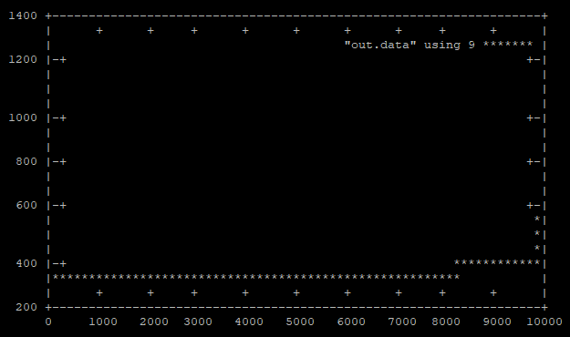

Наконец, мы протестировали работоспособность сайта с помощью библиотеки для синтетических DDoS атак – slowloris.

С меткой Under Attack на Cloudflare мы протестировали сайт и получили неплохой результат работоспособности.

7. Заключение

7.1. Результат работы

Результатом работы над проектом является веб-сайт с интегрированной точно настроенной моделью машинного обучения вида GPT-2, соответствующий всем поставленным задачам и включающий в себя достаточный функционал. В процессе работы над проектом, участники команды получили ценный опыт работы с веб-приложениями, машинным обучением, отладки и тестирования отдельных методов, а также готового продукта. Более того, был приобретен полезный навык работы в команде, опыт взаимодействия с неизвестными технологиями и сервисами. Все это поможет не только в расширении функционала и модернизации данного проекта, но и в дальнейшей карьере в IT-сфере.

7.2. Пути возможного развития

Помимо прочего, возможным путём развития данного проекта может быть модернизация веб-приложения с использованием JavaScript, расширение функционала, улучшение безопасности и использование более мощной базы данных, а главное – дальнейшее обучение выбранной нейросети на больших и лучших данных, чтобы проект мог еще больше соответствовать готовому продукту, который был бы интересен бизнесу.

8.Использованные материалы и сервисы

* <https://docs.djangoproject.com/en/4.2/>
* <https://www.docker.com/>
* <https://getbootstrap.com/>
* <https://whitenoise.readthedocs.io/en/latest/django.html>
* <https://github.com/YuriyCherniy/how-to-dockerize-django-app>
* <https://nginx.org/ru/docs/>
* <https://secrets.tinkoff.ru/novosti/neyroseti-v-biznese/>
* <https://www.orel.kp.ru/daily/27473/4729815/>
* <https://blackwoodseven.com/>
* <https://www.textmark.io/>
* <https://beget.com/>
* https://github.com/gkbrk/slowloris